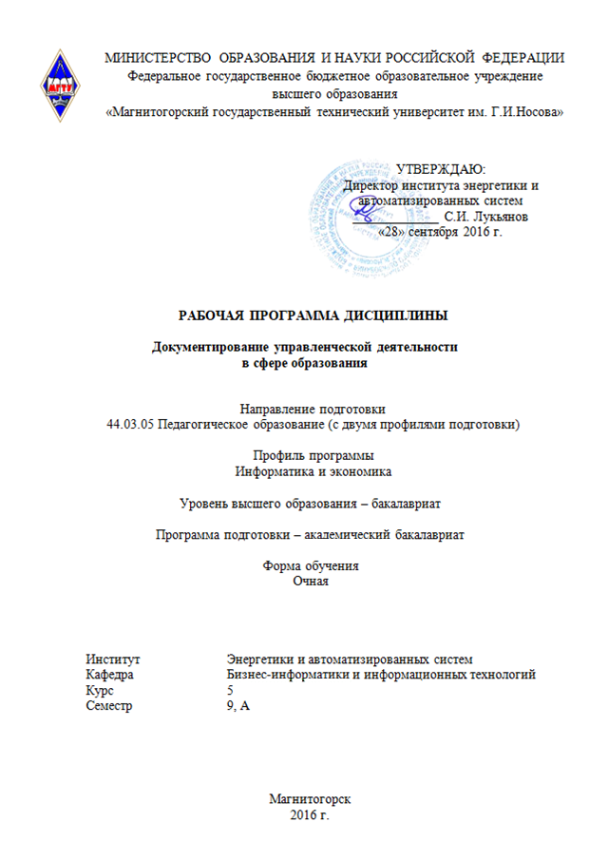
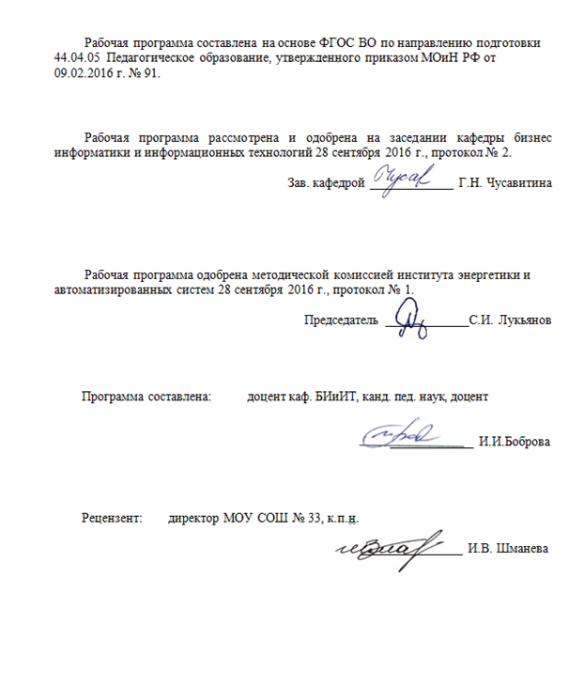

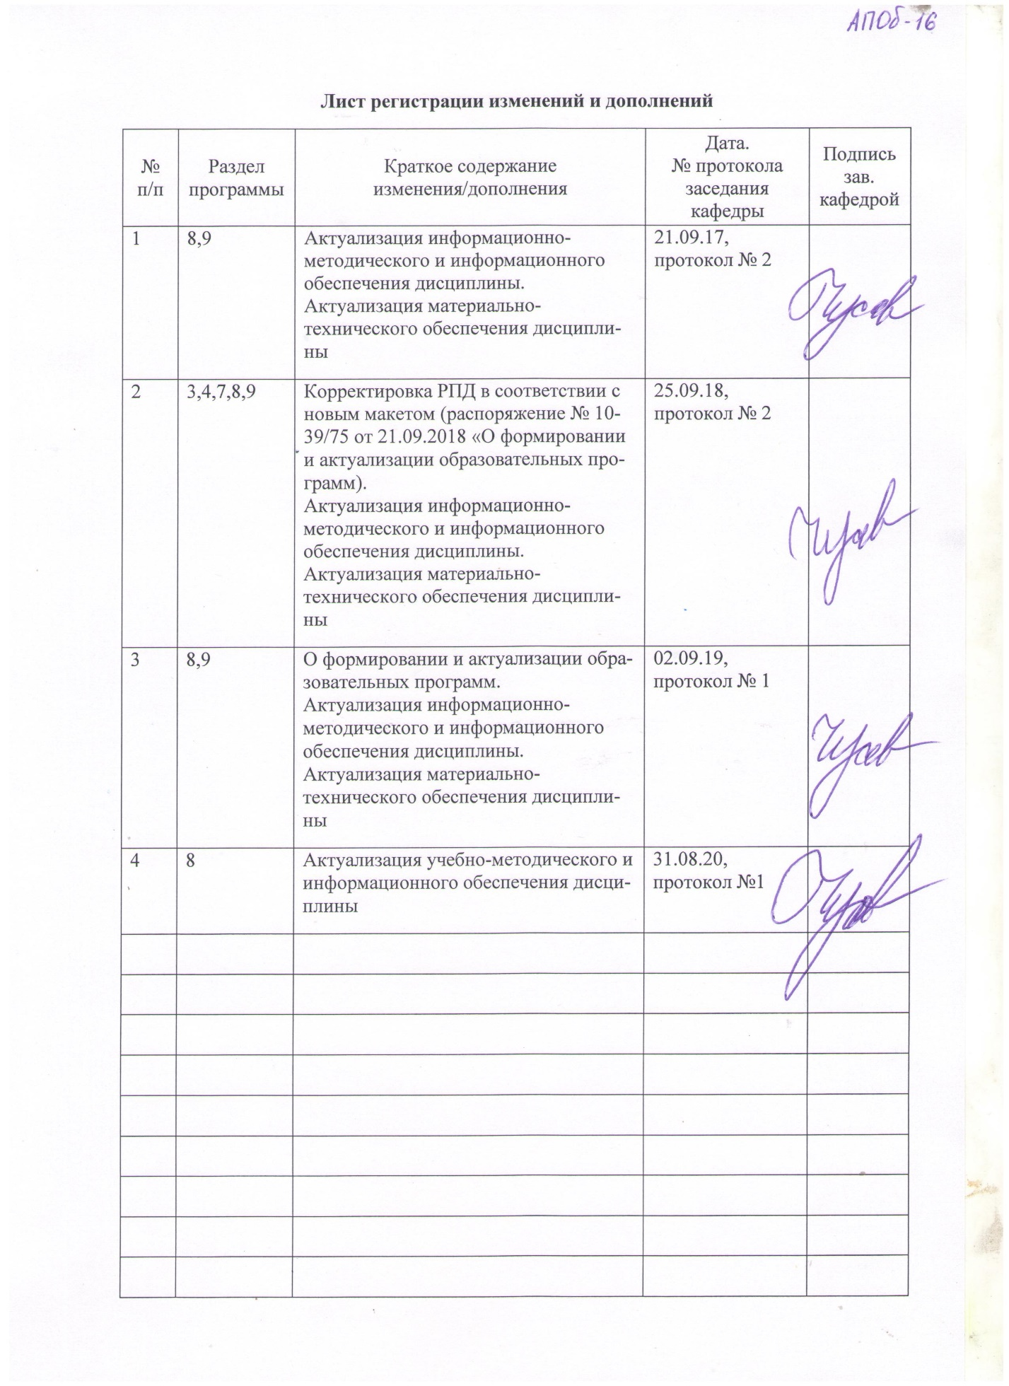3

1 Цели освоения дисциплины

Целями освоения дисциплины «Документирование управленческой деятельности

- сфере образования» являются: изучение особенностей документирования деятельности организаций сферы образования на базе современных законодательных и нормативных правовых актов, а также муниципальных правовых актов, регламентирующих деятельность образовательных организаций; знакомство с методологией, моделями и организацией процесса проектирования управленческой документации в сфере образования.
Задачами освоения дисциплины «Документирование управленческой деятельности» являются:
– формирование системы теоретических и методологических знаний разработки документации, обеспечивающей реализацию управленческих решений;
– формирование представлений о принципах, правилах и технологиях документационного обеспечения управления;
– приобретение обучающимися знаний и умений применения правил документирования информации в соответствии с нормативно-правовыми актами сферы образования;
– освоение навыков проектирования унифицированных форм документов, систем документации и информационно-документационной системы учреждения в целом.

2 Место дисциплины в структуре образовательной программы подготовки бакалавра

Дисциплина «Документирование управленческой деятельности сфере образования» входит в базовую часть блока 1 образовательной программы/
Дисциплина «Документирование управленческой деятельности в сфере образования» входит в дисциплины по выбору вариативной части блока 1 образовательной программы по направлению подготовки 44.03.05. Педагогическое образование.

Для изучения дисциплины необходимы знания (умения, навыки), сформированные в результате изучения «Управление проектами в образовании», «Информационные технологии в управлении образовательным процессом».

Знания (умения, навыки), полученные при изучении данной дисциплины будут необходимы при прохождении студентами производственной-преддипломной практики и в процессе подготовки и защиты выпускной квалификационной работы.

3 Компетенции обучающегося, формируемые в результате освоения дисциплины и планируемые результаты обучения

Дисциплина «Документирование управленческой деятельности в сфере образования» формирует следующие общекультурные и профессиональные компетенции:

Структурный  элемент  компетенции |  | Планируемые результаты обучения
ОПК-4 – готовностью к профессиональной деятельности в соответствии с нормативно-правовыми актами сферы образования
Знать |  | содержание основных нормативно-правовых актов сферы образования в области информатики и экономики.
Уметь |  | интерпретировать основные нормативно-правовые акты сферы образования в области информатики и экономики.
Владеть |  | современными методиками и технологиями организации образовательной деятельности, согласно требованиям нормативно-правовых актов сферы образования
ОПК-5 – владением основами профессиональной этики и речевой культуры
Знать |  | основы профессиональной этики и речевой культуры, этические нормы ведения делового диалога.
Уметь |  | использовать основы профессиональной этики и речевой культуры в сфере образования, этические принципы в профессиональной деятельности.
Владеть |  | навыками профессиональной этики и речевой культуры, навыками коммуникаций в профессиональной деятельности
ПК-6 – готовность к взаимодействию с участниками образовательного процесса
Знать | технологии индивидуального и группового взаимодействия  основы организации работы в коллективе (командной работы)
Уметь | решать на практике задачи взаимодействия участников образовательного процесса;
Владеть | навыками коммуникативного взаимодействия с участниками образовательного процесса

4 Структура и содержание дисциплины
Общая трудоемкость составляет 8 зачетных единиц 288 акад. часа, в том числе:
- контактная работа – 113,4 часов,
- аудиторная – 109акад. часов;
- внеаудиторная – 4,4акад. часов;
- самостоятельная работа – 138,9 акад. часов;
- подготовка к зачету и экзамену – 35,7 часов.

Раздел/ тема  дисциплины | Семестр | Аудиторная  контактная работа  (в акад. часах) |  |  | Самостоятельная работа (в акад. часах) | Вид самостоятельной  работы | Форма текущего контроля успеваемости и  промежуточной аттестации | Код и структурный  элемент  компетенции
Раздел/ тема  дисциплины | Семестр | лекции | лаборат.  занятия | практич. занятия
1 Раздел. Основы разработки и проектирования управленческих документов в сфере образования
1.1. Понятие, сущность и принципы сферы образования. | 9 | 4/4И | 6/4И |  | 11 | Подготовка к лабораторно-практическому занятию | Устный опрос | ОПК-4 –з,у,  ОПК-5 – з,у  ПК-6 – з,у
1.2. Правовые основы деятельности в сфере образования. | 9 | 4/4И | 10/5И |  | 14 | Подготовка к лабораторно-практическому занятию | Устный опрос | ОПК-4 –з,у,  ОПК-5 – з,у  ПК-6 – з,у
1.3. Должностной состав сферы образования | 9 | 6/6И | 10/5И |  | 14 | Подготовка к лабораторно-практическому занятию | Отчёт по лабораторной работе | ОПК-4 –з,у,  ОПК-5 – з,у  ПК-6 – з,у
1.4. Права и обязанности работников сферы образования | 9 | 4/4И | 10/5И |  | 14 | Подготовка к лабораторно-практическому занятию | Отчёт по лабораторной работе | ОПК-4 –з,у,  ОПК-5 – з,у  ПК-6 – з,у
Итого по разделу |  | 18/18И | 36/19И |  | 53 |  | Устный опрос
Итого за семестр | 9 | 18/18И | 36/19И |  |  |  | Тестирование
2 Раздел. Особенности документирования управленческой деятельности в сфере образования
2.1. Требования к организации процесса разработкиуправленческой документации в сфере образования | А | 4 | 6 |  | 16 | Подготовка к лабораторно-практическому занятию | Отчёт по лабораторной работе | ОПК-4 –з,у,в;  ОПК-5 – з,у,в  ПК-6 – з,у,в
2.2. Организационно-распорядительная документация образовательной организации | А | 4 | 6 |  | 16 | Подготовка к лабораторно-практическому занятию | Отчёт по лабораторной работе | ОПК-4 –з,у,в;  ОПК-5 – з,у,в  ПК-6 – з,у,в
2.3.Информационно – справочная документация образовательной организации | А | 4 | 6 |  | 18 | Подготовка к лабораторно-практическому занятию | Отчёт по лабораторной работе | ОПК-4 –з,у,в;  ОПК-5 – з,у,в  ПК-6 – з,у,в
2.4. Документирование деятельности работников сферы образования. | А | 4 | 7 |  | 15,9 | Подготовка к лабораторно-практическому занятию | Отчёт по лабораторной работе | ОПК-4 –з,у,в;  ОПК-5 – з,у,в  ПК-6 – з,у,в
2.5. Типовой состав систем документации, входящих в документальный фонд организации сферы образования | А | 6 | 8 |  | 20 | Подготовка к лабораторно-практическому занятию | Отчёт по лабораторной работе | ОПК-4 –з,у,в;  ОПК-5 – з,у,в  ПК-6 – з,у,в
Итого по разделу | А | 22 | 33 |  | 85,9 |  | Устный опрос
Итого за семестр | А | 22 | 33 |  | 85,9 |  | Тестирование
Итого по дисциплине | 9,А | 40/18И | 69/19И |  | 138,9 |  | Экзамен

5 Образовательные и информационные технологии

Для реализации предусмотренных видов учебной работы в качестве образовательных технологий в преподавании дисциплины «Документирование управленческой деятельности в сфере образования» используются традиционная и модульно-компетентностная технологии.

- Для формирования новых теоретических и фактических знаний используются лекционные занятия:

    - обзорные –для рассмотрения общих вопросов документирования управленческой деятельности в сфере образования, для систематизации и закрепления знаний;

    - информационные –для ознакомления с основными принципами и способами документирования управленческой деятельности в сфере образования;

    - проблемные –для развития исследовательских навыков.

- Для приобретения новых фактических знаний и практических умений используются лабораторные и практические занятия:

    - лабораторный практикум;
    - разбор результатов выполнения лабораторных работ.

- Для приобретения новых теоретических и фактических знаний, когнитивных и практических умений используется самостоятельная работа:

    - самостоятельное изучение учебной литературы;
    - подготовка к опросу;
    - выполнение индивидуальных заданий;
    - подготовка к зачету и экзамену.
- Для проведения занятий в интерактивной форме:

    - ориентация студентов на образовательные интернет-ресурсы, медиаресур-сы, справочные системы «Гарант», «Консультант +» и др.;

    - работа в команде;

    - case-study: разбор результатов выполнения лабораторных работ, анализ ошибок, совместный поиск вариантов рационального решения проблемы.

  - ходе проведения занятий предусматривается использование средств вычислительной техники при выполнении лабораторных работ, индивидуальных заданий, тестировании.

- Учебно-методическое обеспечение самостоятельной работы студентов

По дисциплине предусмотрена аудиторная и внеаудиторная самостоятельная работа обучающихся.

Аудиторная самостоятельная работа студентов предполагает выполнение групповых или индивидуальных заданий студентами на лабораторных занятиях и лекциях.

Внеаудиторная самостоятельная работа обучающихся осуществляется в виде изучения литературы по соответствующему разделу с проработкой материала, конспектирование лекций.

Темы для подготовки к семинарским занятиям
- Современное государственное регулирование делопроизводства в РФ
- Требования к бланкам документов управления
- Общие правила оформления управленческих документов
- Особенности составления и оформления основных документов управления
- Составление личных документов
- Работа с документами, содержащими конфиденциальные сведения

Перечень вопросов для подготовки к экзамену:
- Что такое документ, с какой целью он может создаваться?
- Каковы основные признаки классификации документов?
- Что понимается под документационным обеспечением управления?
- В чем суть стандартизации и унификации документов? Какие разрабатываются стандарты?
- Чем отличается оформление реквизитов общего бланка от бланка письма?
- Каковы основные реквизиты, используемые для оформления приказа и распоряжения.
- Какие формы протоколов можно использовать в управленческой деятельности, в чем их отличие?
- Укажите основные требования к оформлению делового письма.
- Какие комплексы документации включает в себя кадровая информационно-документационная система?
- В чем особенности оформления приказов по личному составу?
- Что понимается под организацией документооборота?
- Что такое схемы документооборота, зачем они нужны?
- С какой целью разрабатываются инструкции по делопроизводству, что в них необходимо предусмотреть?
- Укажите технологическую последовательность этапов работы с входящими документами.
- Какова последовательность операций при работе с внутренними документами?
- С какой целью проводится формирование дел, какие при этом необходимо соблюдать требования?
- Что такое номенклатура дел, с какой целью разрабатываются типовые номенклатуры дел?
- Какую информацию содержит номенклатура дел?
- Что понимается под экспертизой ценности документа?
- Какие критерии используются при оценке документов?
- Как осуществляется прием-передача дел в архив?
- Что такое конфиденциальный документ?
- Какие основные угрозы возникают при работе с конфиденциальными документами?
- Укажите особенности ведения делопроизводства, обеспечивающего учет и сохранность конфиденциальной информации и документов.
- Что понимается под защищенным документооборотом, за счет чего может быть обеспечена его защита?

7 Оценочные средства для проведения промежуточной аттестации

а) Планируемые результаты обучения и оценочные средства для проведения промежуточной аттестации:
Структурный элемент  компетенции | Планируемые результаты обучения | Оценочные средства
ОПК-4 – готовностью к профессиональной деятельности в соответствии с нормативно-правовыми актами сферы образования
Знать | содержание основных нормативно-правовых актов сферы образования в области информатики и экономики. | Перечень вопросов для подготовки к зачету  - Правовая база документационного обеспечения создания и деятельности организации сферы образования.  - Нормативно-методические документы, регламентирующие деятельность образовательных организаций.  - Нормативно-методические документы, регламентирующие деятельность работников образовательной сферы.  - Номенклатура должностей работников сферы образования. Специфика выбора должностей в образовательных организациях различных видов.  - Должностные требования к работникам сферы образования в зависимости от вида образовательной организации.  Примерные вопросы теста по дисциплине:  Вопрос 1. Документационное обеспечение управления (ДОУ) охватывает  вопросы:  1. документирования, организации работы с документами и систематизацию  архивного хранения документов  2. документоведения  3. документооборота и архивного хранения  4. систематизации документов  5. документирования  Вопрос 2. Нормативный документ, устанавливающий единые требования к  документированию управленческой деятельности  и организации работы с документами:  1. Унифицированная система документации (УСД)  2. ГОСТ  3. Инструкция по делопроизводству4. ГСДОУ  5. Должностная инструкция  Вопрос 3. Чем регламентируется деятельность работников службы ДОУ  1. ГОСТом  2. Должностной инструкцией  3. приказом директора  4. режимом работы предприятия  5. ничем
Уметь | интерпретировать основные нормативно-правовые акты сферы образования в области информатики и экономики. | Тематика практических заданий:  - Подготовка сводной таблицы по теме «Унифицированные формы документов, используемых в управленческих процессах»;  - Обсуждение и анализ материалов на семинаре
Владеть | современными методиками и технологиями организации образовательной деятельности, согласно требованиям нормативно-правовых актов сферы образования | Примерная тематика комплексных заданий  Решение терминологического кроссворда, который ориентирован на расширение профессионального словарного запаса обучающихся, выдается преподавателем в качестве дополнительного задания для самостоятельной работы.
ОПК-5 – владением основами профессиональной этики и речевой культуры
Знать | Основы профессиональной этики и речевой культуры, этические нормы ведения делового диалога. | Перечень вопросов для подготовки к зачету  - Правовая база документационного обеспечения создания и деятельности организации сферы образования.  - Нормативно-методические документы, регламентирующие деятельность образовательных организаций.  - Должностные требования к работникам сферы образования в зависимости от вида образовательной организации.  Примерные вопросы теста по дисциплине:  Вопрос 1 Деятельность по созданию документов называется:  1. делопроизводство  2. документооборот  3. документирование  4. система документации  5. документопоток  Вопрос 2. Установление единообразия состава и форм управленческих  документов, фиксирующих осуществление однотипных  управленческих функций и задач называется:  1. стандартизацией  2. унификацией  3. документацией  4. классификацией  5. типизацией  Вопрос 3. Какие виды бланков рекомендуются на предприятии?  1. только для конкретного вида документов  2. для внутренних документов (общий)  3. для внешних документов (писем)  4. бланк служебного письма, бланк для конкретного вида документов, общий  бланк  5. нет четких рекомендаций
Уметь | Использовать основы профессиональной этики и речевой культуры в сфере образования, этические принципы в профессиональной деятельности. | Тематика практических заданий:  Подготовка сводной таблицы «Общие правила оформления управленческих документов».  Обсуждение и анализ материалов на семинаре.
Владеть | Навыками профессиональной этики и речевой культуры, навыками коммуникаций в профессиональной деятельности | Примерная тематика комплексных заданий  Задания кейс-заданий ориентированы на расширение профессионального (HR) словарного запаса обучающихся и совершенствование уровня теоретической ориентации.  Решение терминологического кроссворда, который ориентирован на расширение профессионального словарного запаса обучающихся, выдается преподавателем в качестве дополнительного задания для самостоятельной работы.
ПК-6 – готовность к взаимодействию с участниками образовательного процесса
Знать | технологии индивидуального и группового взаимодействия  основы организации работы в коллективе (командной работы) | Перечень вопросов для подготовки к экзамену:  - Как осуществляется прием-передача дел в архив?  - Укажите особенности ведения делопроизводства, обеспечивающего учет и сохранность конфиденциальной информации и документов.  - Что понимается под защищенным документооборотом, за счет чего может быть обеспечена его защита?  Примерные вопросы теста по дисциплине:  Вопрос 1.На какие виды классифицируются документы по месту  составления?  1. внешние и внутренние  2. рукописные и печатные  3. личные и официальные  4. городские и районные  5. управленческие, научные  Вопрос 2. Документы по личному составу относятся к группе…  1. распорядительных документов  2. организационно-распорядительных документов  3. справочно-информационных документов  4. финансово-расчетных документов  5. личных документов  Вопрос 3. К какой группе документов относятся рекламные объявления,  обзоры, графики, списки?  1. к распорядительным документам  2. к организационным документам  3. к справочно-информационным документам  4. финансовым документам  5. к личным документам
Уметь | решать на практике задачи взаимодействия участников образовательного процесса; | Тематика практических заданий:  Подготовка сводной таблицы «Новейшие технологии документационного обеспечения управления» на основе анализа сайтов производителей программных продуктов (СЭД)  Обсуждение и анализ материалов на семинаре
Владеть | навыками коммуникативного взаимодействия с участниками образовательного процесса | Примерная тематика комплексных заданий  Деловая игра – «Особенности служебного взаимодействия при работе с документами».  Кейс «Организация процесса рассмотрения обращений граждан»

б) Порядок проведения промежуточной аттестации, показатели и критерии оценивания:

Промежуточная аттестация по дисциплине включает теоретические вопросы, позволяющие оценить уровень усвоения обучающимися знаний, и практические задания, выявляющие степень сформированности умений и владений, проводится в форме экзамена. Экзамен по данной дисциплине проводится в устной форме по экзаменационным билетам, каждый из которых включает 2 теоретических вопроса и одно практическое задание.

Критерии оценки (в соответствии с формируемыми компетенциями и планируемыми результатами обучения) при сдаче зачета:

– на оценку «зачтено» – обучающийся должен показать высокий уровень знаний не только на уровне воспроизведения и объяснения информации, но и интеллектуальные навыки решения проблем и задач, нахождения уникальных ответов к проблемам, оценки и вынесения критических суждений;

– оценку «не зачтено» обучающийся получает, если не может показать знания на уровне воспроизведения и объяснения информации, не может показать интеллектуальные навыки решения простых задач.

Критерии оценки (в соответствии с формируемыми компетенциями и планируемыми результатами обучения) при сдаче экзамена:

- на оценку «отлично» – студент должен показать высокий уровень знаний не только на уровне воспроизведения и объяснения информации, но и интеллектуальные навыки решения проблем и задач, нахождения уникальных ответов к проблемам, оценки и вынесения критических суждений;

- на оценку «хорошо» – студент должен показать знания не только на уровне воспроизведения и объяснения информации, но и интеллектуальные навыки решения проблем и задач, нахождения уникальных ответов к проблемам;

- на оценку «удовлетворительно» – студент должен показать знания на уровне воспроизведения и объяснения информации, интеллектуальные навыки решения простых задач;

- на оценку «неудовлетворительно» – студент не может показать знания на уровне воспроизведения и объяснения информации, не может показать интеллектуальные навыки решения простых задач.

8 Учебно-методическое и информационное обеспечение дисциплины

а) Основная литература:

- Крюкова, Н.П. Документирование управленческой деятельности: Учебное пособие / Н.П. Крюкова. - М.: ИНФРА-М, 2013. - 268 с.: 60x90 1/16. - (Высшее образование) - Режим доступа: http://znanium.com/bookread.php?book=404350 .- Загл.с экрана.- ISBN 978-5-16-003134-7, 2000 экз.

- Литвак, Б. Г. Управленческие решения. Практикум [Электронный ресурс] : учеб. пособие / Б. Г. Литвак. - М.: Московская финансово-промышленная академия, 2012. - (Академия бизнеса). - Режим доступа: http://znanium.com/bookread.php?book=451396 . – Загл.с экрана.- ISBN 978-5-4257-0029-2.

б) Дополнительная литература:
- Гладий, Е.В. Документационное обеспечение управления: Учебное пособие / Е.В.Гладий. - М.: ИЦ РИОР: НИЦ Инфра-М, 2013. - 249 с.: 60x90 1/16. - (Профессиональное образование). (переплет).- Режим доступа: http://znanium.com/bookread.php?book=304633 .- Загл.с экрана.- ISBN 978-5-369-01042-6, 1000 экз.
- Квалификационный справочник должностей руководителей, специалистов и других служащих [Электронный ресурс]. - М.: ИНФРА-М, 2010. - 331 с.: 60x88 1/16. - (Библиотека журнала "Трудовое право РФ"; Вып. 13(200)). (обложка) ).- Режим доступа: http://znanium.com/bookread.php?book=235336 .- Загл.с экрана.- ISBN 978-5-16-003492-8, 200 экз.
- Корнеев, И.К. Управление документами [Электронный ресурс]: Учебник / И.К. Корнеев, А.В. Пшенко, В.А. Машурцев. - М.: ИНФРА-М, 2009. - 300 с.: 60x90 1/16. -(Высшее образование). (переплет).- Режим доступа: http://znanium.com/bookread.php?book=160418 .- Загл.с экрана.- ISBN 978-5-16-003590-1, 2000 экз..
- Юкаева, В.С. Принятие управленческих решений [Электронный ресеурс] : Учебник / В. С. Юкаева, Е. В. Зубарева, В. В. Чувикова. - М. : Издательско-торговая корпорация «Дашков и К°», 2012. - 324 с. – Режим доступа: http://znanium.com/bookread.php?book=430348 .- ISBN 978-5-394-01084-2.

Периодические издания
Делопроизводство и документооборот на предприятии. – ISSNЭ38682

в)Методические указания:
Методические рекомендации для студентов по освоению дисциплины представлены в приложении 1.

г ) Программное обеспечение и Интернет-ресурсы:
 |  | Наименование ПО | № договора |  | Срок действия лицензии
 |  | MS Windows 7 Professional(для классов) | Д-1227-18 от 08.10.2018 |  | 11.10.2021
 |  | MS Office 2007 Professional | № 135 от 17.09.2007 |  | бессрочно
 |  | MS Office Visio Prof 2007(для классов) | Д-1227-18 от 08.10.2018 |  | 11.10.2021
 |  | Браузер Mozilla Firefox | свободно распространяемое ПО |  | бессрочно
Профессиональные базы данных и информационные справочные системы
 | Название курса |  |  | Ссылка
 | Национальная информационно-аналитическая система – Российский индекс научного цитирования (РИНЦ) |  |  | URL: https://elibrary.ru/project_risc. asp
 | Поисковая система Академия Google (Google Scholar) |  |  | URL: https://scholar.google.ru/
 | Информационная система - Единое окно доступа к информационным ресурсам |  |  | URL: http://window.edu.ru/

Интернет-ресурсы
- Гильдия управляющих документацией. – Режим доступа: www.gdm.ru
- Центр компетенции по вопросам документационного обеспечения управления и архивного дела. – Режим доступа: www.edou.ru
- Журнал «Серетарь – референт». – Режим доступа: www.profiz.ru
- Журнал «Кадровые решения». – Режим доступа: www.profiz.ru
- Портал для руководителей служб ДОУ и секретарей всех уровней. – Режим доступа: www.sekretariat.ru
- Справочник секретаря и офис-менеджера. – Режим доступа: www.sekretariat.ru/emagazinessom

- Материально-техническое обеспечение дисциплины

Материально-техническое обеспечение дисциплины включает:
Тип и название аудитории | Оснащение аудитории
Учебные аудитории для проведения занятий лекционного типа | Мультимедийные средства хранения, передачи и представления информации
Учебные аудитории для проведения лабораторных занятий, групповых и индивидуальных консультаций, текущего контроля и промежуточной аттестации | Персональные компьютеры с пакетом MS Office, объединенные в локальные сети с выходом в Internet, оснащенные современными программно-методическими комплексами для решения задач в области информатики и вычислительной техники
Помещения для самостоятельной работы обучающихся | Персональные компьютеры с пакетом MS Office, и др. ПО с выходом в Интернет и с доступом в электронную информационно-образовательную среду университета.
Помещение для хранения и профилактического обслуживания учебного оборудования | Стеллажи для хранения учебно-наглядных пособий и учебно-методической документации.

Лекционный зал, оборудованный современной презентационной техникой (проектор, экран, ноутбук).
Компьютерные классы, оборудованные современной техникой и мебелью для проведения практических занятий. Компьютеры объединены в локальную сеть с выходом в Интернет и электронную информационно-образовательную среду университета.

Приложение 1

Методические рекомендации для студентов по освоению дисциплины

Ведущую роль в изучении дисциплины играют лекции. В случае если Вы не прослушали определенные лекции преподавателей, изучите их самостоятельно. Целесообразно повторить материал последней лекции перед следующим занятием; повторяя, подумайте, какие уточняющие вопросы можно задать преподавателю на лекции. Закрепите определения основных понятий темы, рассмотренные на лекции. Поработайте с источниками списка литературы, рекомендованными на лекции.
Самостоятельную работу по теме (разделу) желательно выполнять после изучения лекционного материала. Равномерно распределите время в течение семестра для выполнения заданий самостоятельной работы. Выполнить самостоятельную работу в полном объеме в короткий срок будет затруднительно. Выполняя самостоятельную работу, внимательно изучите требования к ее оформлению и критерии оценки.
Готовясь к семинарским занятиям, руководствуйтесь заданиями при изучении источников. Проработайте все доступные Вам источники и только затем приступайте к конспектированию материалов, определив ведущие и дополнительные источники. Выделите основные мысли, положения изучаемого материала. При изучении мнений разных авторов по одному вопросу (проблеме), установите общее и отличное. Выполняя задания к семинарским занятиям, детально проработайте формулировку задания. Ориентируйтесь на критерии оценки занятий.
После изучения материала по разделу курса на аудиторных занятиях, подготовки заданий для самостоятельной работы, потренируйтесь в выполнении тестовых заданий, предложенных для самопроверки.
При подготовке к зачету соотнесите материалы лекций, наработанный Вами материал в ходе самостоятельной работы, записи, сделанные на семинарских занятиях, с перечнем вопросов к зачету.
Подготовку к семинару необходимо начинать с внимательного прочтения вопроса и списка рекомендуемой литературы. На каждый вопрос необходимо дать развернутый ответ с приведением примеров (если вопрос носит практический характер).
Семинарские занятия предназначены для углубленного изучения того или иного предмета. Семинары помогают студентам овладеть понятийнотерминологическим аппаратом, свободно оперировать им, применять теорию к практическим приложениям, прививают навыки самостоятельного мышления, устного выступления. На семинаре знания, которые получили студенты на лекции и в результате самостоятельной работы закрепляются, приобретают качественно иное, более осмысленное содержание расширяются, углубляются.
По форме проведения семинарские занятия могут представлять собой развернутую беседу по заранее сообщенному плану или небольшие доклады студентов. В этом случае на семинар можно вынести теоретический материал, который оставлен студентами для самостоятельного изучения. Докладчики могут использовать информационные и коммуникационные технологии для презентаций (тезисы, схемы, видеодемонстрации, моделирование). После каждого доклада проводится коллективное обсуждение по ряду параметров: научность, доказательность, новизна, достоинства и недостатки, речь, демонстрация, поведение, контакт с аудиторией и так далее. Семинары являются активной формой учебных занятий и широко используются при преподавании данной учебной дисциплины. Как правило, они строятся на основе живого творческого обсуждения, товарищеской дискуссии по рассматриваемой тематике.
Каждый студент обязан принять активное участие в обсуждении вопросов семинара. Общий сценарий проведения семинара задается преподавателем заранее. Например, на семинаре с использованием докладов по вопросам темы семинара, на протяжении проведения семинара студенты обязаны дать ответы в письменной форме на каждый вопрос. Преподаватель комментирует ответ студента, кроме того, поощряются высказывания студентов, получаемые как реакция на сообщения своих сокурсников (активная дискуссия). В конце семинара преподаватель подводит итоги семинара и выставляет оценки.
Таким образом, все студенты:
- обязаны сформулировать обоснованный ответ в сжатой форме на каждый вопрос семинара;
- ответить на вопросы и замечания преподавателя по содержанию своего «выступления»;
- высказать (в устной или письменной форме) свое отношение к выступлениям других студентов.

Показатели и критерии оценки активной работы студентов на семинарских занятиях:

Показатели:

1. Степень активности участия в обсуждении вопросов темы.

2. Наличие письменных материалов к занятию.

Критерии:

5 баллов – активное участие в обсуждении всех вопросов темы; наличие аналитиче-ских записей по всем вопросам и заданиям темы;

4 балла – активное участие в обсуждении большинства вопросов темы; наличие ана-литических записей по всем вопросам и заданиям темы;

3 балла – участие в обсуждении одного вопроса темы; наличие аналитических запи-сей по всем вопросам, имеются неточности в оформлении заданий к теме;

2 балла – незначительное участие в обсуждении вопросов темы; материалы к заня-тию представлены в конспективном виде, задания не выполнены;

1 балл – пассивное участие в обсуждении вопросов темы; материалы к занятию представлены в конспективном виде, задания не выполнены;

0 баллов – отсутствует подготовка к занятию.

Подготовка сводной таблицы по теме «Унифицированные формы документов, используемых в управленческих процессах» Табель форм документов
№ п/п | Наименование формы документа | Код формы по ОКУД | Кем утверждена, дата утверждения | Подразделение, ответственное за подготовку документа | Адресат (кому представляется) | Периодичность | Согласование (внешнее; внутреннее) | Удостоверение (подпись; утверждение; печать) | Контроль | Кем используется в работе | Тираж в год | Примечания

Подготовка сводной таблицы ««Новейшие технологии документационного обеспечения управления». Подготовка сводной таблицы осуществляется на основе анализа сайтов производителей программных продуктов Систем электронного делопроизводства (СЭД)

№ п/п | Компания | Продукт | Функции СЭД

